5.
Общая информация | Пациент: Мужчина, 65 лет.  Ситуация: Доставлен бригадой скорой медицинской помощи (СМП) в приемное отделение стационара, имеющего возможность выполнения чрескожных коронарных вмешательств (ЧКВ) 24/7.  Цель: Проведите обследование, установите клинический диагноз и выберите оптимальную тактику лечения, учитывая атипичную клинику и нарушения проводимости.  Источник: Клинические рекомендации «Инфаркт миокарда с подъемом сегмента ST электрокардиограммы», Российское кардиологическое общество (РКО), 2024 г.
Жалобы | Жалобы на выраженную общую слабость, головокружение, тошноту, однократную рвоту. Также отмечает умеренный дискомфорт и чувство тяжести в эпигастральной области, которые появились около 2,5 часов назад.
Анамнез заболевания | Симптомы возникли внезапно, в покое. Классических болей за грудиной не отмечает. Самостоятельно ничего не принимал. В связи с нарастанием слабости и головокружения супруга вызвала бригаду СМП.
Анамнез жизни | - Перенесенные заболевания: Артериальная гипертензия II стадии, регулярно гипотензивные препараты не принимает. Сахарный диабет 2 типа, принимает метформин.  - Вредные привычки: Курит более 30 лет по одной пачке в день.  - Наследственность: Отец умер от инфаркта миокарда в возрасте 58 лет.  - Аллергологический анамнез: Без особенностей.
Объективное обследование | Общее состояние: Средней тяжести.  Сознание: Ясное, несколько заторможен.  Кожные покровы: Бледные, влажные.  Дыхательная система: Дыхание везикулярное, хрипов нет. Частота дыхательных движений (ЧДД) — 16 в минуту. SpO2 — 97%.  Сердечно-сосудистая система: Тоны сердца приглушены, ритм правильный, отмечается брадикардия. Частота сердечных сокращений (ЧСС) — 55 ударов в минуту. Артериальное давление (АД) — 95/60 мм рт. ст.  Другие органы и системы: Живот мягкий, чувствительный при пальпации в эпигастрии. Периферических отеков нет.
Предварительный диагноз | Выберите наиболее вероятный предварительный диагноз:  1. Острый коронарный синдром с подъемом сегмента ST (ОКСпST)  Верно. У пациентов с сахарным диабетом и пожилых людей ИМ часто протекает с атипичной клиникой (слабость, тошнота, боль в эпигастрии). Сочетание гипотонии и брадикардии характерно для нижнего инфаркта миокарда, который может осложняться АВ-блокадами.  Источник: КР Инфаркт миокарда с подъемом сегмента ST ЭКГ, 2024, раздел 1.6, стр. 20; раздел 3.4.2.2, стр. 88.  2. Обострение хронического панкреатита  Неверно. Хотя боль в эпигастрии и тошнота могут быть признаками панкреатита, они не объясняют гемодинамические нарушения (гипотонию, брадикардию) и характерные изменения на ЭКГ, которые указывают на острую кардиальную патологию.  Источник: КР Инфаркт миокарда с подъемом сегмента ST ЭКГ, 2024, раздел 2.2, стр. 22.  3. Пищевое отравление  Неверно. Тошнота и рвота могут быть проявлениями как отравления, так и нижнего ИМ. Однако наличие гипотонии и изменений на ЭКГ делает диагноз ИМ гораздо более вероятным и требует неотложных действий.  Источник: КР Инфаркт миокарда с подъемом сегмента ST ЭКГ, 2024, раздел 2.1, стр. 21.  4. Синдром слабости синусового узла  Неверно. Хотя брадикардия является одним из симптомов, основной причиной состояния пациента является острая ишемия миокарда, вызвавшая нарушение АВ-проводимости, а не дисфункция синусового узла. Это подтверждается подъемом сегмента ST на ЭКГ.  Источник: КР Инфаркт миокарда с подъемом сегмента ST ЭКГ, 2024, раздел 3.4.2.2, стр. 88.
Назначение инструментальных исследований | Какие инструментальные исследования необходимо выполнить немедленно?  1. Регистрация ЭКГ в 12 отведениях и в правых грудных отведениях (V3R-V4R)  Верно. ЭКГ — ключевой метод диагностики ИМпST. При признаках нижнего ИМ (элевация в II, III, aVF) и гипотонии крайне важно зарегистрировать правые грудные отведения, чтобы не пропустить вовлечение правого желудочка.  Источник: КР Инфаркт миокарда с подъемом сегмента ST ЭКГ, 2024, раздел 2.4, стр. 26-27; раздел 3.5, стр. 96.  2. Экстренная коронарография (КГ) с намерением выполнить первичное ЧКВ  Верно. Первичное ЧКВ является методом выбора при ИМпST. Развитие гемодинамически значимой брадикардии и гипотонии является дополнительным аргументом в пользу немедленной реваскуляризации для восстановления кровотока и нормализации гемодинамики.  Источник: КР Инфаркт миокарда с подъемом сегмента ST ЭКГ, 2024, раздел 3.1.1, стр. 31.  3. Эхокардиография (ЭхоКГ) у постели больного  Верно. ЭхоКГ необходима для быстрой оценки сократимости левого и правого желудочков и исключения механических осложнений. Однако ее выполнение не должно задерживать транспортировку пациента в рентгеноперационную.  Источник: КР Инфаркт миокарда с подъемом сегмента ST ЭКГ, 2024, раздел 2.4, стр. 28.  4. Эзофагогастродуоденоскопия (ЭГДС)  Неверно. В острой ситуации при явных признаках ИМ на ЭКГ проведение ЭГДС для исключения патологии ЖКТ является грубой ошибкой, так как приведет к фатальной потере времени для реперфузии миокарда.  Источник: КР Инфаркт миокарда с подъемом сегмента ST ЭКГ, 2024, раздел 3.1.1, стр. 31.
Оценка данных инструментальных исследований | ЭКГ: Подъем сегмента ST в отведениях II, III, aVF более 1 мм, реципрокные депрессии в I, aVL, V1-V3. А-В блокада 1 степени 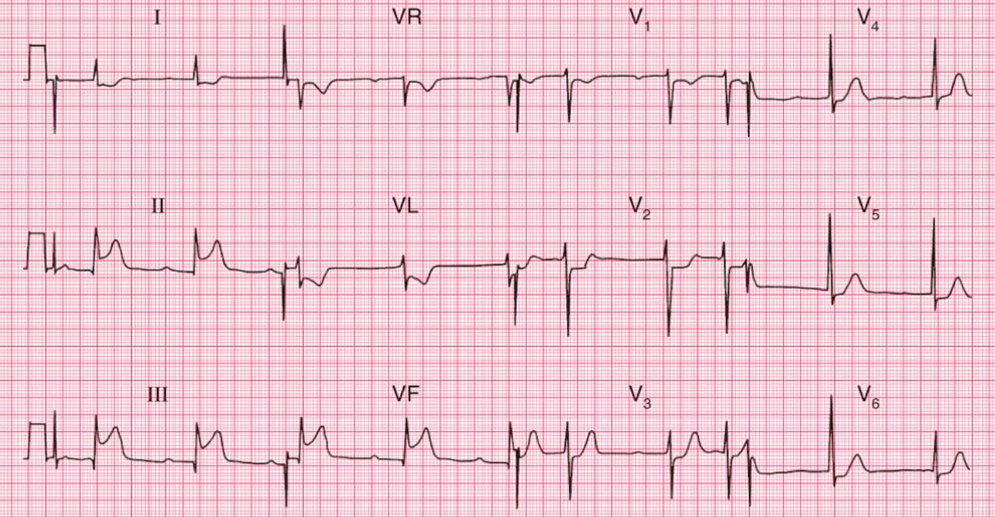  ЭхоКГ (у постели больного): Зоны акинезии нижней стенки левого желудочка (ЛЖ). ФВ ЛЖ — 52%. Признаков дилатации и гипокинезии правого желудочка нет.
Клинический диагноз | Сформулируйте окончательный клинический диагноз:  1. I21.1 Острый трансмуральный инфаркт миокарда нижней стенки. Осложнение: Атриовентрикулярная блокада I степени.  Верно. Диагноз полностью соответствует локализации изменений на ЭКГ (подъем ST в II, III, aVF) и осложнению в виде нарушения проводимости. АВ-блокада I степени является частым и обычно преходящим осложнением нижнего инфаркта миокарда.  Источник: КР Инфаркт миокарда с подъемом сегмента ST ЭКГ, 2024, раздел 1.4, стр. 17; раздел 3.4.2.2, стр. 88.  2. I21.2 Острый трансмуральный инфаркт миокарда других уточненных локализаций.  Неверно. Локализация ИМ (нижняя стенка) четко определена по ЭКГ, поэтому использование кода «других уточненных локализаций» некорректно.  Источник: КР Инфаркт миокарда с подъемом сегмента ST ЭКГ, 2024, раздел 1.4, стр. 17.  3. I44.0 Атриовентрикулярная блокада первой степени.  Неверно. АВ-блокада в данном случае является осложнением острого инфаркта миокарда, а не самостоятельным заболеванием. Основной диагноз — ИМ, который определяет тактику лечения.  Источник: КР Инфаркт миокарда с подъемом сегмента ST ЭКГ, 2024, раздел 3.4.2.2, стр. 88.
Лечение | Выберите оптимальную и полную тактику лечения:  1. Немедленная коронарография с намерением выполнить первичное ЧКВ инфаркт-связанной артерии. Назначить двойную антитромбоцитарную терапию (АСК + тикагрелор) и парентеральный антикоагулянт (НФГ). При усугублении брадикардии и гипотонии — введение атропина.  Верно. Первичное ЧКВ является методом выбора. Своевременная реваскуляризация — ключ к восстановлению гемодинамики и разрешению АВ-блокады. Атропин — препарат первой линии при симптоматической брадикардии на фоне нижнего ИМ.  Источник: КР Инфаркт миокарда с подъемом сегмента ST ЭКГ, 2024, раздел 3.1.1, стр. 31; раздел 3.4.2.2, стр. 88-89.  2. Проведение тромболитической терапии (ТЛТ) в приемном отделении.  Неверно. ТЛТ является менее предпочтительной стратегией, чем ЧКВ, особенно при наличии осложнений (АВ-блокада, гипотония). Пациент находится в ЧКВ-центре, поэтому необходимо выполнять первичное ЧКВ.  Источник: КР Инфаркт миокарда с подъемом сегмента ST ЭКГ, 2024, раздел 3.1.1, стр. 31.  3. Назначение нитратов для купирования ишемии, инфузионная терапия для коррекции гипотонии.  Неверно. Это грубейшая ошибка. Нитраты противопоказаны при гипотонии и брадикардии, так как они могут вызвать коллапс. Основное лечение — это реперфузия, а не симптоматическая терапия.  Источник: КР Инфаркт миокарда с подъемом сегмента ST ЭКГ, 2024, раздел 3.4.1.2, стр. 81; раздел 3.5, стр. 97.  4. Временная электрокардиостимуляция (ЭКС), затем консервативное ведение инфаркта.  Неверно. АВ-блокада I степени не требует ЭКС. Даже при более высоких степенях блокады на фоне нижнего ИМ она часто носит временный характер и разрешается после восстановления кровотока. Отказ от реперфузии является неверной тактикой.  Источник: КР Инфаркт миокарда с подъемом сегмента ST ЭКГ, 2024, раздел 3.4.2.2, стр. 89.
Дополнительная информация | Источник, использованный для создания сценария:  Инфаркт миокарда с подъемом сегмента ST электрокардиограммы. Клинические рекомендации 2024. Российское кардиологическое общество (РКО). Утверждены Минздравом РФ.

⁂

